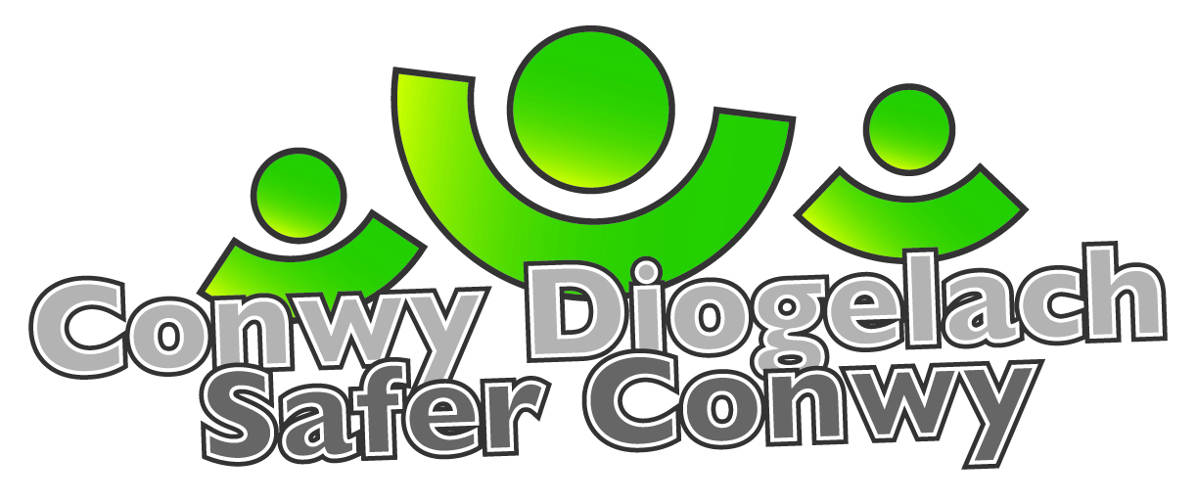

Conwy Diogelach / Safer Conwy
Ymddygiad Gwrthgymdeithasol / Anti-social Behaviour
Gwasanaeth Rheoleiddio a Thai / Regulatory Services
Pennaeth Gwasanaeth/Head of Service – Peter Brown

Cyfeiriad Post / Postal Address: Blwch Post 1, CONWY, LL30 9GN
PO Box 1, CONWY, LL30 9GN

Gweithio gyda’n gilydd i wneud ein cymuned yn ddiogelach
Working together to make our community safer

PO Box 1, CONWY, LL30 9GN

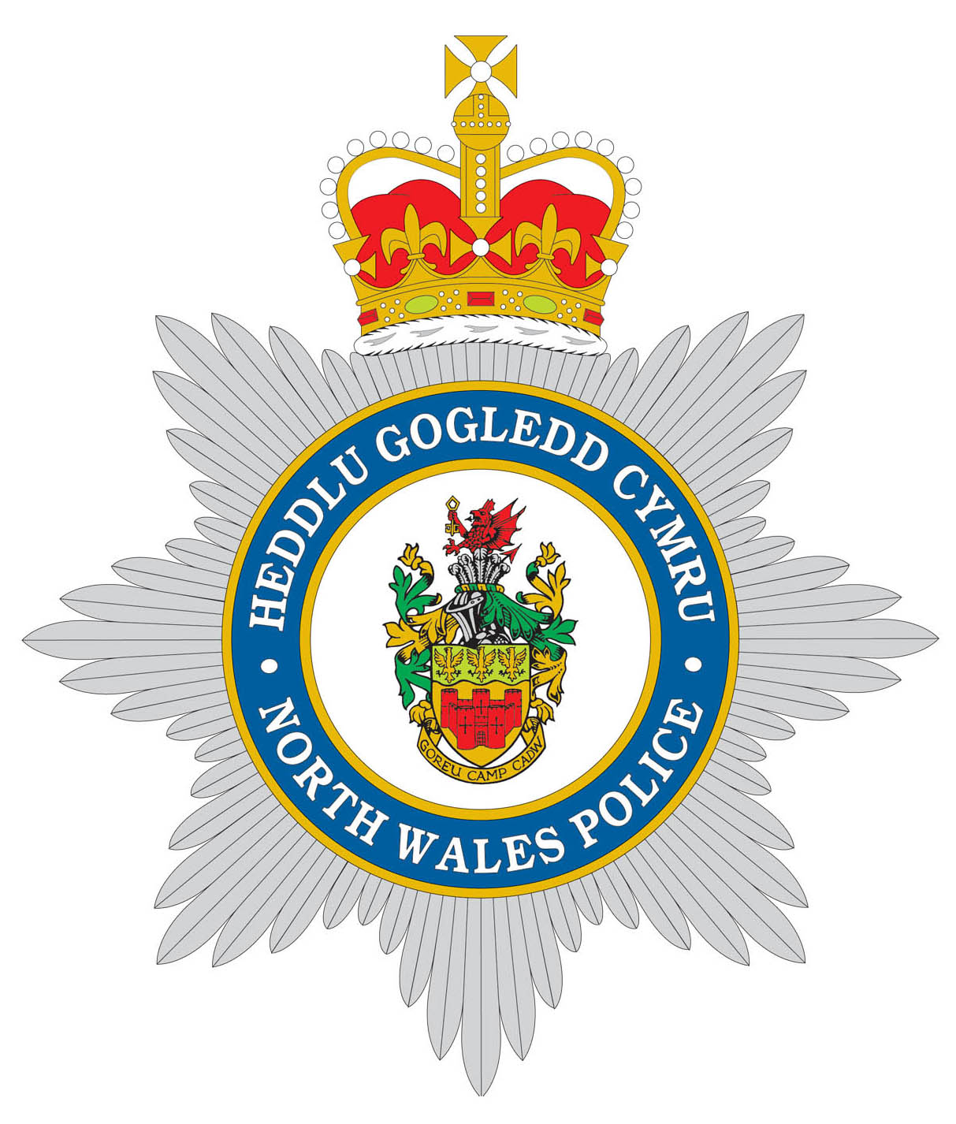 | Prif Switsfwrdd / Main Switchboard: 01492 574000

LLandudnoMaes Colwyn Bay  Conwy | Gofynnwch am / Please ask for: Emma Dowell
 |  | 01492 575113
 |  | saferconwy@conwy.gov.uk
 | Ein Cyf / Our Ref: Maesdu Bridge/Cae Mawr
 | Eich Cyf / Your Ref:
 | Dyddiad / Date: Ionawr / April 2024

Annwyl Breswylydd

CAMERA TCC DROS DRO - Pont Maesdu/Bryniau Road

Y lleoliad arfaethedig yw ar Bont Maesdu yn edrych dros y man Gwyrdd i gefn Cae Mawr.

Ysgrifennwn atoch i’ch hysbysu bod Cyngor Bwrdeistref Sirol Conwy yn ystyried gosod camera Teledu Cylch Caeëdig Man Cyhoeddus dros dro gerllaw eich cartref fel y dangosir isod:

Llun1; Delwedd ‘Google image’ o’r lleoliad arfaethedig Llun2; Parth preifatrwydd y camera presennol
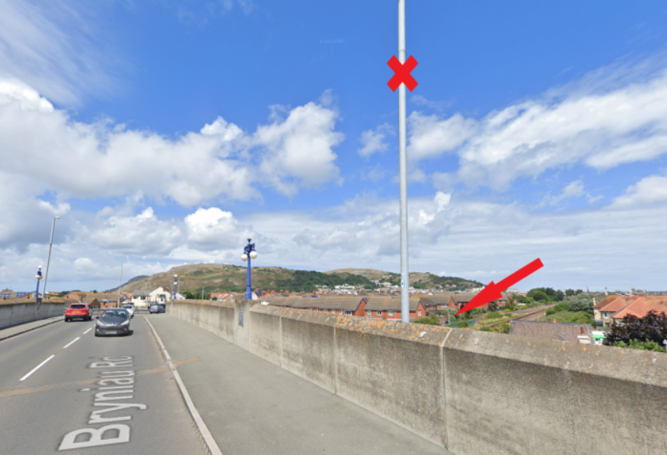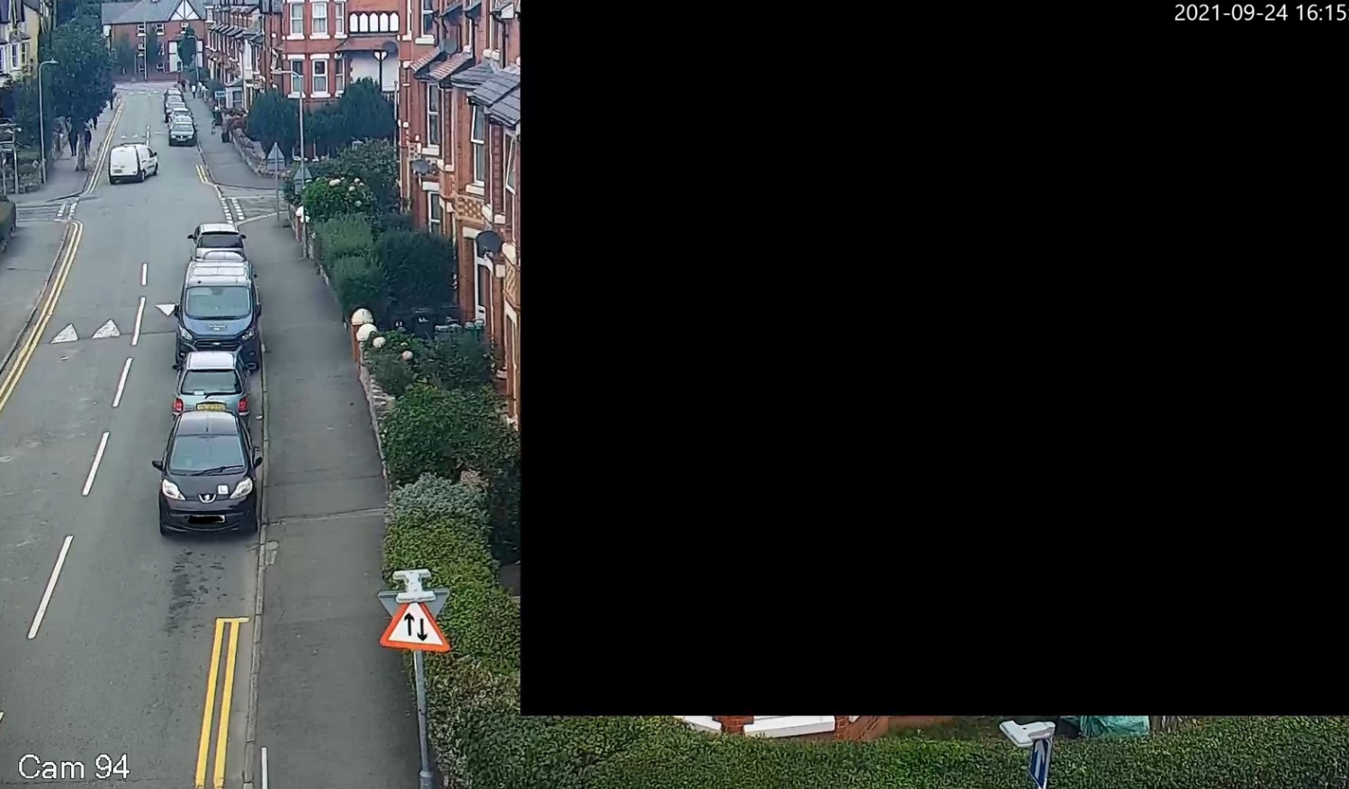

Mae’r camerâu hyn yn cael eu hariannu gan ‘Brosiect Gwell Mannau Cyhoeddus’ sy’n rhan o waith ar y cyd â’r Llywodraeth i wella ardaloedd lleol Beth yw Ffyniant Bro? - Ffyniant Bro

Oherwydd bod eich cartref o fewn yr ardal y bwriedir gosod y camera, rydym yn rhoi cyfle i chi ddweud eich dweud. Hoffem eich sicrhau y bydd unrhyw ffenestri sy’n uniongyrchol gyferbyn â chamera TCC yn cael eu sgrinio trwy ddefnyddio parthau preifatrwydd (sgwariau duon fel y gwelir yn yr enghraifft uchod) er mwyn ei gwneud yn amhosibl i unrhyw weithredydd ymyrryd â’ch preifatrwydd. Cyngor Bwrdeistref Sirol Conwy – Hysbysiad Preifatrwydd Llawn

Os hoffech chi roi sylwadau mewn ymateb i’r ymgynghoriad hwn, cysylltwch â Rheolwr TCC Conwy yn defnyddio’r manylion cyswllt ar frig y llythyr hwn.

